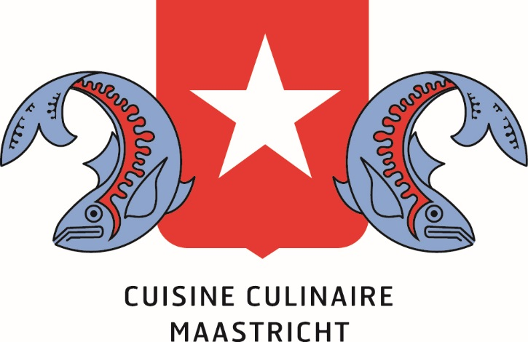

Menu maart 2026
10 jaar CCM
De receptuurcommissie heeft een keuze gemaakt uit 10 jaar recepturen.

Oester met sojavinaigrette (dec 2023)
Coquilles met pastissaus (april 2018)

Kingfishtartaar, scampi in kataifideeg (maart 2022)

Rode mul met 2 sauzen (april 2018)

Zwezerik met zwarte knoflook (feb. 2021)

Semifreddo croccante met Zabaione (okt 2021)

Oesters met sojadressing
Stephanie Bex

Ingrediënten  (voor 10 personen)  10 oesters  Dressing  2 el honing  2 el rijstazijn  2 el sojasaus  1 el sesamolie  ½ limoen, sap  1 sjalotje  ½ chilipeper  1 duim gember  Sesamzaadjes  Enkele takjes koriander | Bereidingswijze  Open de oesters  Lepel in elke oester een lepeltje van de dressing  Werk af met sesamzaadjes en een blaadje koriander  Dressing  Meng de honing, rijstazijn, sojasaus, sesamolie en limoensap in een kommetje.  Snipper het sjalotje, een chilipeper en een stukje gember fijn en meng deze ook onder de dressing

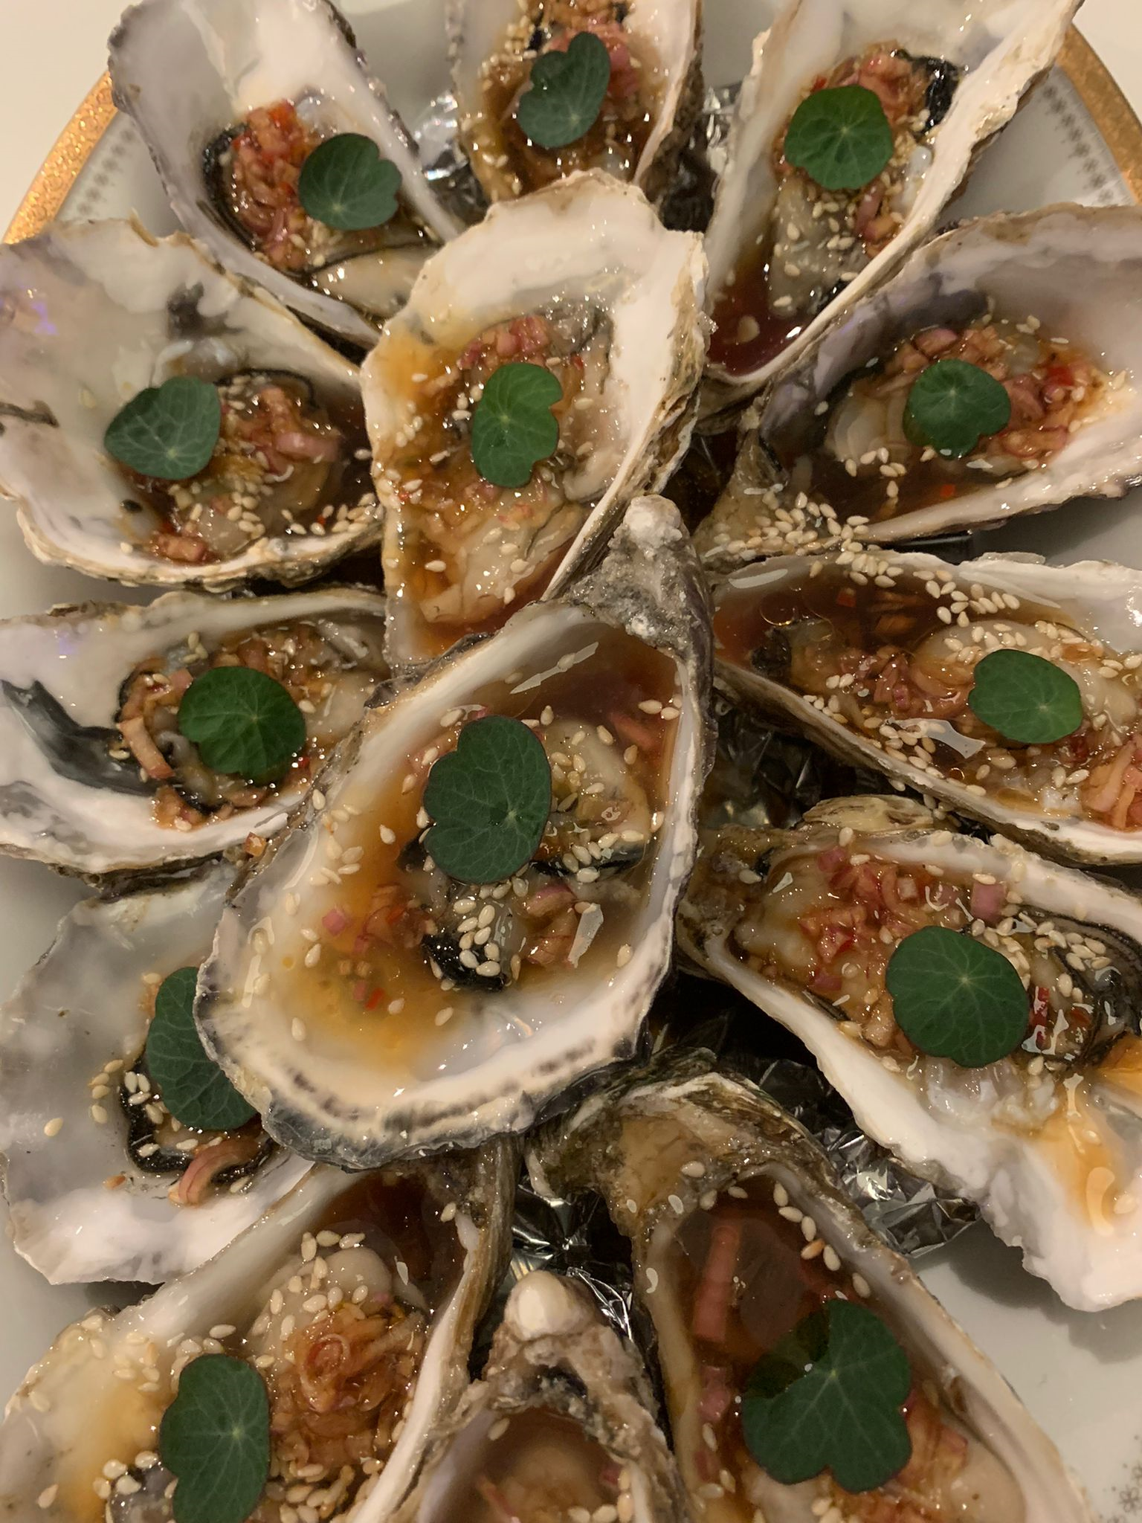

Coquille afgeblust met pastis
Bocuse

Ingrediënten  (voor 10 personen)  10 coquilles  75 gram roomboter  75 ml pastis  4 eetlepel crème fraîche  Serveren  1 bosuitje  Stokbrood | Bereidingswijze  Spoel de coquilles af onder stromend water en laat ze uitlekken in een vergiet.  Dep ze droog met keukenpapier en bestrooi ze met peper en zout  Verhit de roomboter in een koekenpan en bak de coquilles in 3 minuten aan beide kanten op middelhoog vuur goudbruin.  Voeg de pastis toe en flambeer!  Dit doe je door de pan schuin te houden en de vlam in de pan te laten komen of door de pastis aan te steken met een aansteker.  Let op!! Zet de afzuigkap uit.  Laat de vlam kleiner worden en leg deksel op de pan om de vlammen te doven.  Neem de coquilles uit de pan en houd ze warm in alufolie.  Voeg de crème fraîche toe en roer tot een gebonden saus ontstaat. Breng op smaak met peper en zout.  Verdeel de coquilles over de borden ( schelp) en schep de saus eromheen en garneer met de bosui.  Serveren  Neem een schelp van de coquille en leg een coquille erin en drapeer de saus eromheen.  Garneer met bosuitje  Serveer er stokbrood bij

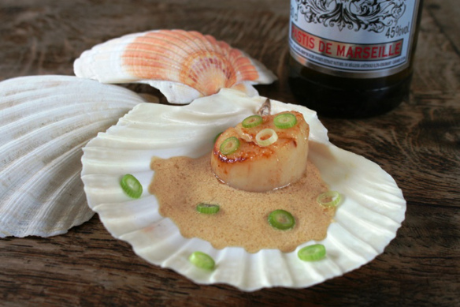
Kingfish Tartaar met garnaal in Kataifideeg
Gastronomixs

Ingrediënten  (voor 10 personen)  Tartaar van kingfish  1 kg kingfishfilet  80 g sjalot  125 g kappertjes  10 g bieslook  60 g Japanse mayonaise  30 g olijfolie  2 limoenen  Tabasco  zout  Garnaal in Kataifideeg  10 grote garnalen  Kataifideeg  Olijfolie  Chilicrème  50 g crème fraîche  40 g ricotta  1 verse chili  Zout  peper  Wasabicrème  crème fraîche  wasabipoeder  Serveren  Waterkers  Affila cress( erwtencress) | Bereidingswijze  Tartaar van kingfish  Snijd eventuele ketting van filet  Snijd de schoongemaakte kingfish in blokjes van een halve centimeter  Snipper de sjalot ragfijn  Snijd de bieslook zo fijn mogelijk  Hak de kappertjes  Meng alle ingrediënten met elkaar in een kom  Maak op smaak met tabasco, limoenrasp, zout en olijfolie.  Garnaal in kataifideeg  Maak de garnalen schoon  Pel ze voorzichtig, verwijder het darmkanaaltje.  Spoel ze schoon en droog ze.  Ontdooi het kataifideeg en maak het een beetje los  Wikkel een plukje kataifideeg om de garnaal heen.  Bak de garnalen goudbruin en krokant in een koekenpan die je licht met olijfolie hebt ingevet.  Chilicrème  Was de chilipeper en snijd door.  Verwijder de zaadjes.  Snijd de chilipeper klein.  Crème fraîche en ricotta door mekaar roeren en op smaak brengen met de chilipeper, zout en peper.  Wasabicrème  Klop de wasabipoeder en de crème fraîche in de keukenmachine luchtig.  Serveren  Plaats een uitsteker op het bord en vul hem met de tartaar.  Plaats wat waterkers  Plaats hierop de kataifigarnaal.  Spuit een beetje chilicrème bij de garnaal  Maak een veeg wasabicrème op het bord.  Garneer met affilacress.

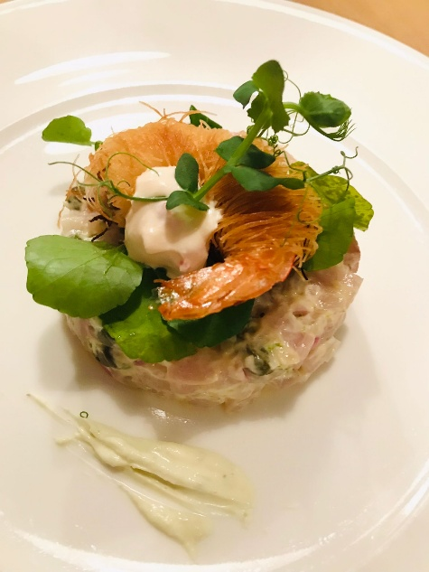

Rode Mul met aardappelschubben
Bocuse

Ingrediënten  (voor 10 personen)  Mul  5 mullen of 10 mulfilets  1 kg aardappelen  2 lepels aardappelmeel  200 gr geklaarde boter  2 eidooiers  Saus  200 gram sjalotjes  60 cc noilly prat  60 cc witte wijn  1 liter crème fraîche  Sap van 5 sinaasappels  4 takjes rozemarijn  Peper en zout  Boter  Mul  26 cc olijfolie  Peper en zout  Rode wijnsaus  1 grote ui  1 middelgrote wortel  2 teentjes knoflook  ½ liter rode wijn  ½ liter demi-glace  50 gr boter  Zout  suiker  Serveren | Bereidingswijze  Mul  Maak de mullen schoon, ontschub ze en bewaar de levers. ( Indien je hele mullen hebt)  Fileer de mullen en zorg dat alle graten eruit gehaald zijn.  Leg elke filet op een apart stukje bakpapier.  Schil de aardappels  Snij de aardappel in dunne plakken op de mandoline of snijmachine, steek uit die plakken rondjes met een diameter van 18 millimeter  Blancheer de aardappelschijfjes, koel ze terug in koud water, laat ze uitlekken  Haal ze door 2 eetlepels aardappelmeel en 2 lepels geklaarde boter.  Bestrijk de huidkant van de mulfilets met eigeel  Leg de aardappelplakjes dakpansgewijs op de filets en werk daarbij van de kop naar de staart om een mooi schubbenlaag te krijgen.  Smeer de schubben in met de geklaarde boter.  Laat de filets “opstijven” in de koelkast.  Saus  Reduceer de witte wijn en de Noilly Prat met de gesnipperde sjalot.  Doe er de graten van de mul bij en kook verder in  Voeg er de crème fraîche bij.  Reduceer het sinaasappelsap met de rozemarijn erin tot stroop en voeg de crème fraîchesaus bij deze stroop  Laat dit een kwartier trekken.  Zeef de saus  Voeg een klontje boter toe plus de lever van de mul.  ( heb je alleen mulfilets gebruikt kun je de saus eventueel binden met boter)  Mul  Verhit de olijfolie in een anti aanbakpan en leg de filets erin met de aardappelhuid naar beneden, voeg peper en zout toe.  Laat de vis zo zes tot acht minuten bakken, ( de aardappels moeten knapperig zijn) draai om in de pan en bak enkele seconde  Leg op het bord  Dresseer in de saus  In de video wordt in de saus nog een bloemmotief getrokken, dat gebeurde met een rode wijnsaus  Rode wijnsaus  Hak de ui en wortel fijn en stoof deze in 20 minuten onder voortdurend roeren in boter, zorg dat de groente niet bruin wordt.  Als de groenten zacht zijn, de uitgeperste knoflooktenen erbij voegen, een paar tellen verwarmen en hierbij de rode wijn gieten  Kruiden met zout en snuf suiker, tot 1/3 laten inkoken.  Daarna de demi glace saus erbij gieten en nog 20 minuten zachtjes laten koken.  De groente goed fijn drukken en zeven in puntzeef en neteldoek.  Aan de kook brengen, dan van het vuur nemen en er minstens 50 gram boter door roeren.  Serveren  Doe de witte saus op een bord.  Maak met de rode wijnsaus streepjes en maak daar een bloemmotief van.  Leg naast het bloemmotief de mul.  Zie filmpje: foodtube of youtube: In de keuken van Paul Bocuse: mul

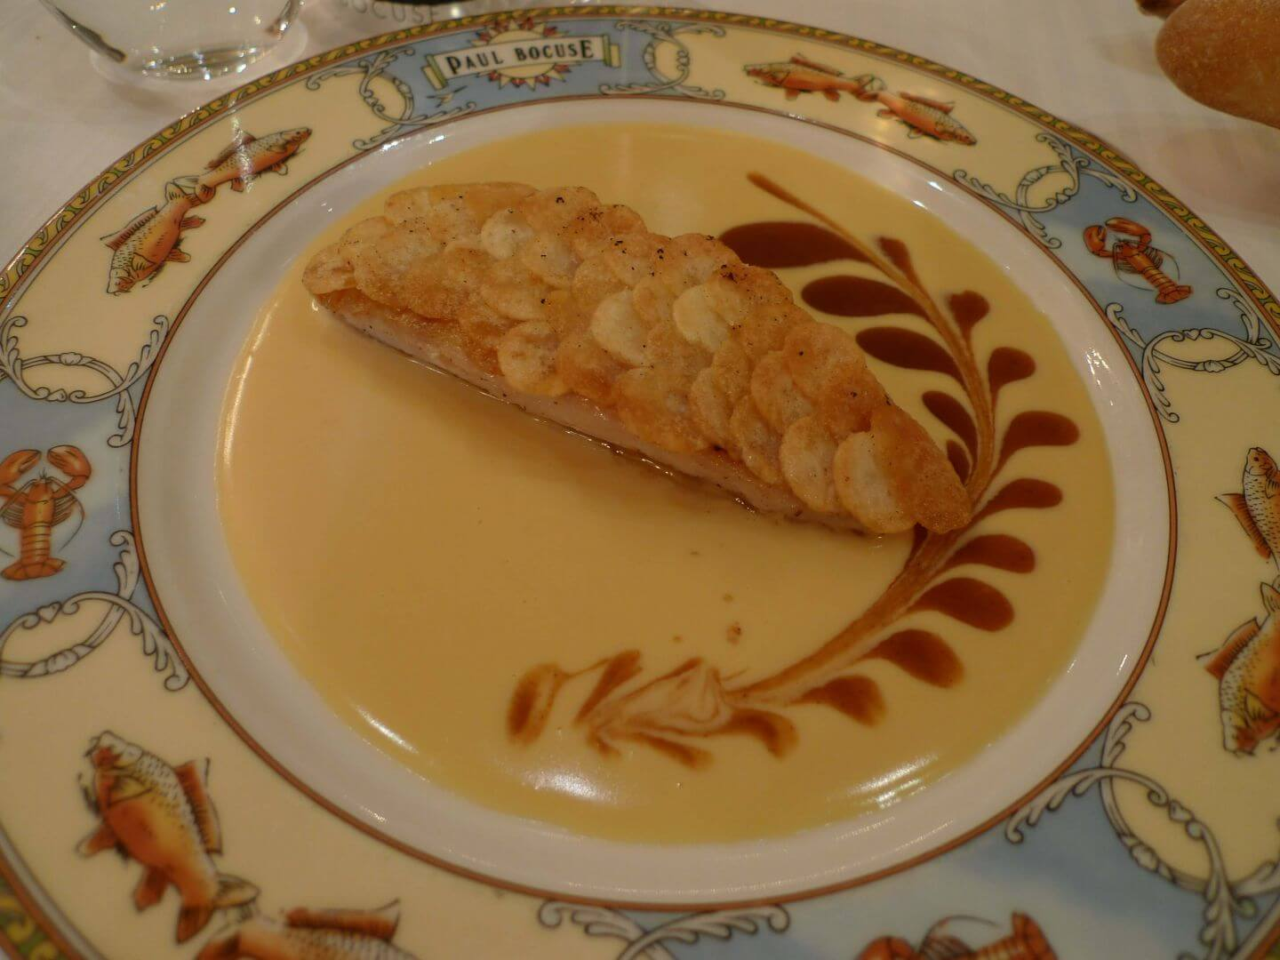
Zwezerik en zwarte knoflookgel
Lars Albers

https://www.receptenvantopchefs.nl/hoofdgerecht/hoofdgerecht-lars-albers-zwezerik/

Ingrediënten  (voor 10 personen)  Uien choucroute  500 g uienringen  100 g boter  3 dl witte wijn  50 g witte wijn azijn  5 g Jamaicaans piment / Verstegen  5 g jeneverbes / Verstegen  Zwezerik  700 g kalfszwezerik  melk  zout  runderbouillon  2 teentje knoflook  2 takjes tijm  2 takjes rozemarijn  2 blaadjes laurier  Panade van bloem en paneermeel in de verhouding 50/50  Hojiblanca olijfolie / Valderrama  Zwarte knoflook gel  1 ltr gevogelte bouillon  2 stuks zwarte knoflookbollen  12 g agar agar  3 st zakjes inktvis inkt  Dashi jus  0,5 kg runderpoulet  300 g sjalot  60 g rundermerg  1 blaadje laurier  180 g rode wijn  40 g rode port  20 g ingekookte rode wijn  2 ltr kalfsfond  Per liter jus 90 g dashi toevoegen en daarna niet meer laten koken.  8 stuks Marloeskes (zilveruitjes)  8 g fijn gesneden bieslook  5 g bonito flakes (gefermenteerde, gedroogde tonijn)  Cress  Oyster Leaves / Koppert Cress (smaak: oester, ziltig) | Bereidingswijze  Uien choucroute  Uien dun snijden en aan zweten in de boter.  Afblussen met de witte wijn, voeg het Jamaicaans piment en de jeneverbessen toe.  Stoof de uienringen gaar, voeg als laatste de witte wijn azijn toe, laat afkoelen en hak de ringen fijn.  Reduceer of voeg kookvocht toe naargelang de gewenste dikte en smaak.  Zwezerik  Spoel de zwezerik gedurende 48 uur in 50% melk, 50% water en een snufje zout.  Spoel de zwezerik daarna af en pocheer deze in runderbouillon met de knoflook en de kruiden in ongeveer 20 minuten gaar.  Haal de zwezerik uit het pocheervocht en laat in de koelkast afkoelen.  Pel de zwezerik en portioneer op 55 g per stuk.  Haal de zwezerik door de panade van bloem en paneermeel, bak daarna tot knapperig in de Hojiblanca olijfolie.  Zwarte knoflook gel  Gevogelte bouillon en zwarte knoflook aan de kook brengen, draai vervolgens glad in de blender en koel daarna terug. Agar agar en inktvis inkt toevoegen, samen opkoken, storten, afkoelen, opdraaien en als laatste passeren door een fijne haarzeef. Doe de gel in een spuitzakje.  Dashi jus  Snijd de runder poulet in stukjes van 1 bij 1 cm. en bak goudbruin in de pan.  Snijd de sjalot en het merg in gelijke stukken snijden en voeg samen met de laurier, rode wijn en port toe.  Laat inkoken.  Voeg de kalfsfond toe en laat voor ongeveer 45 minuten trekken.  Passeren door een zeef en de dashi als laatste toevoegen.  Met een gasbrander de Marloeskes even kort behandelen.  Opmaak van het bord  Spuit met de gevulde spuitzak een toef zwarte knoflook gel op het midden van het bord.  Dresseer de uien crème tegen de gel aan, steek hierin de gebrande Marloeskes.  Steek een paar stengeltjes bieslook in het gerechtje.  Dresseer de Oyster Leaves.  Lak de zwezerik in de pan met de jus van dashi en breng verder op smaak met een vleugje zout en de fijn gesneden bieslook.  Zoek een mooie plaats in het midden van het bord, druppel nog een beetje dashi jus over de zwezerik en dresseer de bonito flakes op de zwezerik.  Een waanzinnig effect gaat zich voordoen: de bonito flakes gaan op de warmte van het vlees heen en weer waaieren. Zie de film.  Info: www.receptenvantopchefs.nl en www.receptenvantopchefs.be

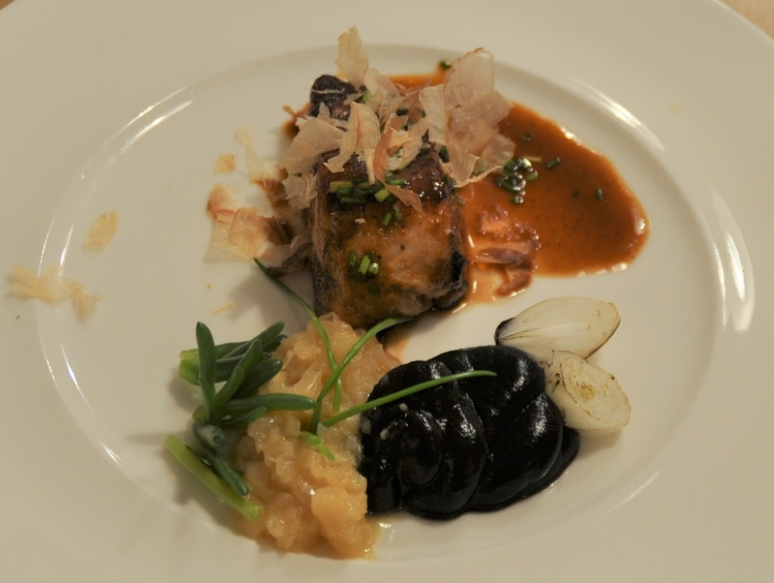

Semifreddo praline met zabaione

Ingrediënten  (voor 10 personen)  Croccante  300 g gepelde hazelnoten  100 g suiker  4 eieren  100 g poedersuiker  50 g poedersuiker  6 dl slagroom  4 eetlepels marsala  Zabaione  Warm  6 eierdooiers op kamertemperatuur  65 g fijne kristalsuiker  1 stukje citroenschil ( met dunschiller)  150 ml marsala fine  Zabaione  Koud  250 ml slagroom  6 eierdooiers  100 g fijne kristalsuiker  1 stukje citroenschil ( met dunschiller)  100 ml marsala fine  50 ml rum  Serveren  Crispy granen Crumble  Gedroogde bloemetjes flowersprinkles | Bereidingswijze  Croccante  Rooster de hazelnoten in een pan met een anti-aanbaklaag totdat ze rondom goudbruin zijn.  Doe de geroosterde noten in een plat schaaltje met bakpapier.  Blender de noten  Smelt de suiker in een pannetje met dikke bodem.  Giet de gesmolten suiker in een schaal met bakpapier.  Als de suiker hard is malen in de blender.  Splits de eieren.  Doe de eidooiers in een kom met 100 g poedersuiker  En klop dit op tot een lichte schuimige massa.  Doe eiwitten in een goed schoongemaakte kom met citroen.  Mix de eiwitten tot een stevig schuim. Giet tijdens het kloppen de 50 g poedersuiker erbij.  Doe de slagroom in een andere kom.  Sla de slagroom stijf.  Schep nu de geslagen eiwitten door de eidooiers.  Schep de slagroom door de massa.  Voeg de croccante toe en de marsala  Neem vormpjes en bekleed deze met een plastic strip en plasticje. Of neem een siliconenmal  Vul de vormen met de massa.  Zet de vormpjes met de semifreddo in de diepvries het beste 24 uur.  Laat de semifreddo’s 5 minuten voor het eten uit de diepvries.  En serveer er Zabaione bij  Zabaione  Warm  Doe de eidooiers, suiker en citroenschil in een hittebestendige kom.  Klop met de garde of handmixer tot de eidooiers lichtgeel en romig zijn.  Au bain marie  Vul intussen een pan waar de kom inpast met een laagje water.  Het water mag de onderkant van de kom niet raken.  Breng het water aan de kook.  Zet de kom dan op de pan met kokend water.  Zet het vuur laag.  Giet de marsala onder voortdurend kloppen erbij.  Blijf 10 a 15 minuten kloppen tot het een zachte schuimende massa is geworden.  Let op de temperatuur: mag niet hoger dan 80°C komen..  Vis het citroenschilletje eruit  Zabaione  Koud  Klop voor de koude zabaione de slagroom stijf.  Vul een pan met water waar de kom inpast met een laagje water. Het water mag de onderkant niet raken.  Breng aan de kook.  Doe de dooiers met de citroenschil en suiker in een hittebestendige kom.  Klop met een garde of handmixer tot de eidooiers lichtgeel en romig zijn.  Zet de kom dan op de pan met kokend water.  Zet het vuur laag.  blijf kloppen.  Giet de marsala en rum er onder voortdurend roeren met een houten lepel bij.  Roer tot de achterkant van een houten lepel bekleedt, of tot het een temperatuur van 80°C heeft beereikt.  Vis het citroenschilletje eruit.  Haal de kom van de pan. Laat even afkoelen.  Roer met enige regelmaat. Leg er een bakpapiertje of plasticfolie op zodat er geen vel op komt.  Spatel de slagroom erdoor als het helemaal is afgekoeld.  Serveren  Leg de semifreddo op een bord  Schenk de zabaione erover  Garneer met crispy granen crumble en flowersprinkels

